如何用YOUTUBE 下載MP3

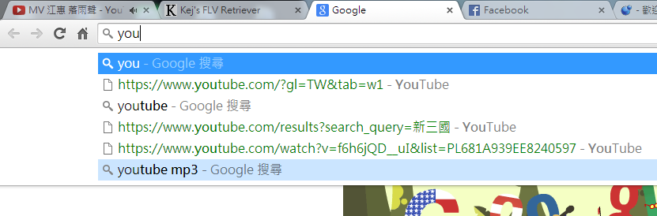

1.網址 打上 you

2.點選 youtube mp3 按下 ENTER

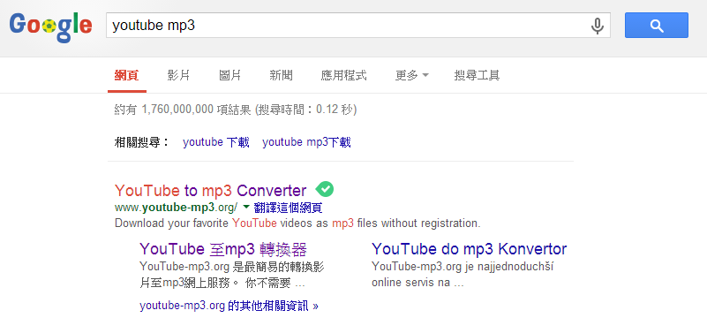

### 3.點選 [YouTube to mp3 Converter](http://www.youtube-mp3.org/)

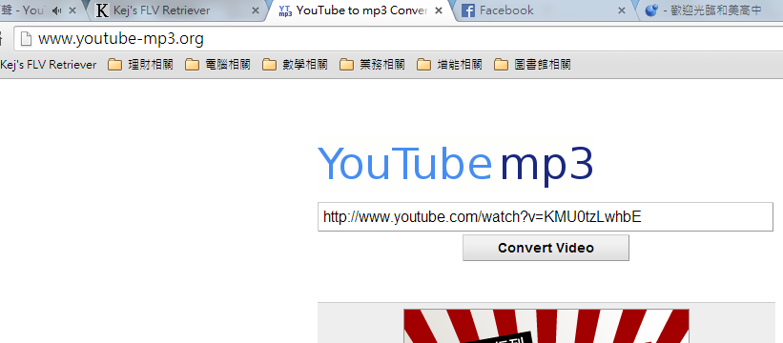

### 4.這就是YouTube mp3 轉換網頁

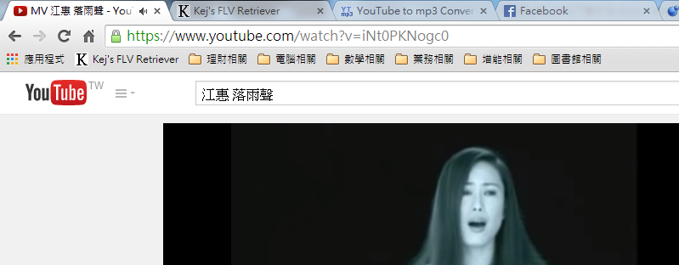

### 5.複製所選歌的網址



### 6.在箭頭指定處，貼上5所複製的網址



### 7.按下 Convert Video 鈕

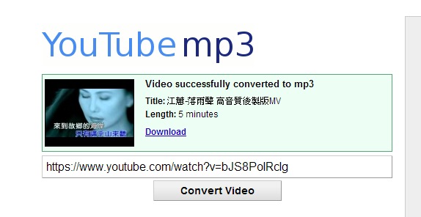

### 7.點下 藍色字 Download 即可下載